СОГЛАСОВАНО  Начальник Отдела образования Невельского городского округа  _____________________О.Д.Тен  « » 2014 г.  СОГЛАСОВАНО  ВРИО Начальника ОГИБДД ОМВД России по Невельскому городскому округу  _____________________ Е.Л.Сеногноев « » 2014 г. |  |  | УТВЕРЖДАЮ  Заведующий МБДОУ «Детский сад №4 «Золотая рыбка» г. Невельска  _________________Е.А. Алешина « » 2014 г.

ПАСПОРТ
дорожной безопасности образовательного учреждения
(т и п о в о й)

МБДОУ «Детский сад № 4 «Золотая рыбка» г. Невельск
(наименование образовательного учреждения)

2014

Общие сведения

Муниципальное бюджетное дошкольное образовательное учреждение детский сад общеразвивающего вида № 4 «Золотая рыбка» г.Невельск
(наименование ОУ)

Тип ОУ: детский сад общеразвивающего вида
Юридический адрес ОУ:694740, Россия, Сахалинская область, город Невельск, ул. Приморская, дом 62
Фактический адрес ОУ: 694740, Россия, Сахалинская область, город Невельск, ул. Приморская, дом 62

Руководители ОУ:

Директор (заведующий): Алёшина Елена Анатольевна 8(42436)6-36-54
(фамилия, имя, отчество) (телефон)

Заместитель заведующего по методической и
воспитательной работе: Галаева Анна Викторовна 8(42436)6-36-54
(фамилия, имя, отчество) (телефон)

Ответственные работники
муниципального органа Главный специалист Отдела образования Невельского
образования: городского округа Рогожкина Т.Р. 8 (42436) 6-02-10
(должность) (фамилия, имя, отчество) (телефон)

Ответственные от ВРИО Начальника ОГИБДД ОМВД России по Невельскому
Госавтоинспекции: городскому округу Е.Л.Сеногноев 8(42436) 6-11-02
(должность) (фамилия, имя, отчество) (телефон)

Ответственные работники Старший инспектор дорожно-патрульной службы

за мероприятия по профилактике ОГИБДД ОМВД России по Невельскому
детского травматизма: городскому округу
Великанов А.В. с.т.89242872149
(должность) (фамилия, имя, отчество) (телефон)

Руководитель или ответственный работник дорожно-эксплуатационной организации, осуществляющей содержание УДС:
- ООО «Утес» г.Невельск ул. Советская д.10а тел. 6-36-26 Генеральный директор Кирьянов В.Д.;

- МУП НДРСУ г.Невельск, ул.Физкультурная, д.3 тел.6-53-32 Директор Макеев Д.Р.
Руководитель или ответственный работник дорожно-эксплуатационной организации, осуществляющей содержание ТСОДД*
- ООО «Утес» г.Невельск ул. Советская д.10а тел. 6-36-26 Генеральный директор Кирьянов В.Д.;

- МУП НДРСУ г.Невельск, ул.Физкультурная, д.3 тел.6-53-32 Директор Макеев Д.Р.

Количество воспитанников: 55
Наличие уголка по БДД: в холле; во второй младшей, средней, старшей группах.

Наличие класса по БДД: нет

Наличие автогородка (площадки) по БДД: нет

Наличие автобусав ОУ: нет

Время занятий в ОУ:
1-ая половина дня: 9:00 – 11:00
2-ая половина дня: 15:20 – 16:00

Телефоны оперативных служб:
Дежурная часть МО МВД России «Невельский» - 02;
Диспетчер ЕДДС городского округа «Невельский»» - 6-09-39;
Служба спасения МЧС России в г.Невельск – 01;
Полиция - 02, 6-16-33.

Содержание
- План-схемы ОУ.
- район расположения ОУ, пути движения транспортных средств и детей;
- организация дорожного движения в непосредственной близости от образовательного учреждения с размещением соответствующих технических средств, маршруты движения детей и расположение парковочных мест;
- маршруты движения организованных групп детей от ОУ к стадиону, парку или к спортивно-оздоровительному комплексу;
- пути движения транспортных средств к местам разгрузки/погрузки и рекомендуемых безопасных путей передвижения детей по территории образовательного учреждения.
- Информация об обеспечении безопасности перевозок детей специальным транспортным средством (автобусом).
  - План-схемы ОУ

План-схема района расположения ОУ, пути движения транспортных средств и воспитанников
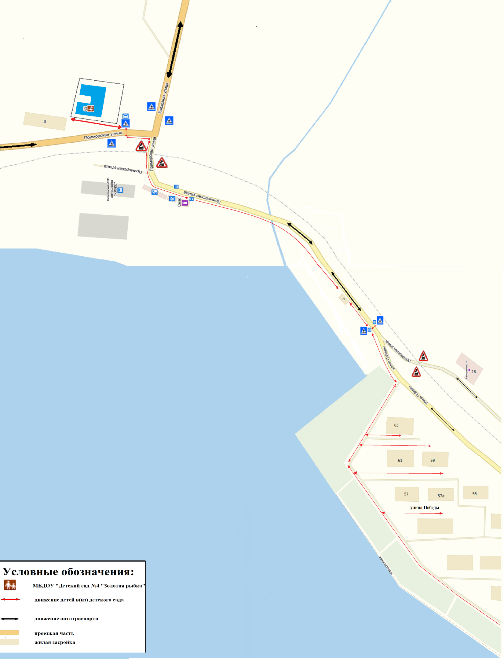

Схема организации дорожного движения в непосредственной близости от образовательного учреждения с размещением соответствующих технических средств, маршруты движения детей и
расположение парковочных мест
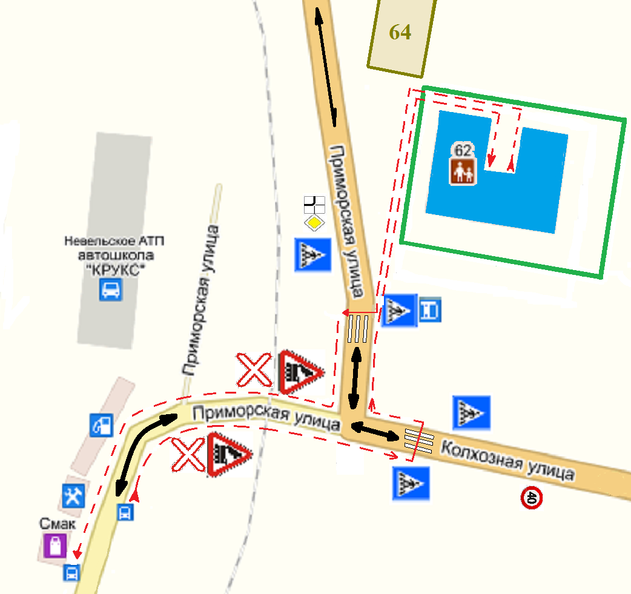
Направление движения транспортного потока
Направление движения детей от (до) остановок транспортных средств
Ограждение образовательного учреждения

Муниципальное бюджетное дошкольное образовательное учреждение «Детский сад №4 «Золотая рыбка»
694740 Сахалинской области, г.Невельск, ул.Приморская, д .62 тел. (42436)63654
e-mail: mbdou4zolotayarybka@mail.ru
сайт:www.mbdou4nev.ru

Начальнику ОГИБДД ОМВД России по Невельскому городскому округу

С П Р А В К А

Справка дана в том, что в непосредственной близости от образовательного учреждения МБДОУ «Детский сад» №4 «Золотая рыбка» г.Невельска парковочных мест не предусмотрено.

Заведующий МБДОУ «Детский сад №4
«Золотая рыбка» г. Невельска ___________________ Е.А.Алешина

ПУТЬ ДВИЖЕНИЯ ТРАНСПОРТНЫХ СРЕДСТВ К МЕСТАМ РАЗГРУЗКИ/ПОГРУЗКИ И РЕКОМЕНДОВАННЫЕ ПУТИ ПЕРЕДВИЖЕНИЯ ДЕТЕЙ ПО ТЕРРИОРИИ ОБРАЗОАТЕЛЬНОГО УЧРЕЖДЕНИЯ

Детский сад №4 «Золотая рыбка»

- въезд/выезд грузовых транспортных средств
- движение грузовых транспортных средств по
территории образовательного учреждения
- движение детей на территории образовательного учреждения
- место разгрузки - погрузки

Начальнику ОГИБДД ОМВД России по Невельскому городскому округу

Муниципальное бюджетное дошкольное образовательное учреждение «Детский сад №4 «Золотая рыбка»
694740 Сахалинской области, г.Невельск, ул.Приморская, д .62 тел. (42436)63654
e-mail: mbdou4zolotayarybka@mail.ru
сайт:www.mbdou4nev.ru

Справка
Справка дана в том, что на балансе МБДОУ «Детский сад №4 «Золотая рыбка» г. Невельска специального транспортного средства (автобусов) для перевозки воспитанников не имеется.

Заведующий МБДОУ «Детский сад №4»
«Золотая рыбка» ________________________Е.А.Алешина

Начальнику ОГИБДД ОМВД России по Невельскому городскому округу

Муниципальное бюджетное дошкольное образовательное учреждение «Детский сад №4 «Золотая рыбка»
694740 Сахалинской области, г.Невельск, ул.Приморская, д .62 тел. (42436)63654
e-mail: mbdou4zolotayarybka@mail.ru
сайт:www.mbdou4nev.ru

Справка
Справка дана в том, что в непосредственной близости от образовательного учреждения МБДОУ «Детский сад №4 «Золотая рыбка» стадиона, парка, спортивно-оздоровительного комплекса нет и маршрутов движения организованных групп детей к данным объектам не предусмотрено.

Заведующий МБДОУ «Детский сад №4»
«Золотая рыбка» ________________________Е.А.Алешина

